新 书 推 荐
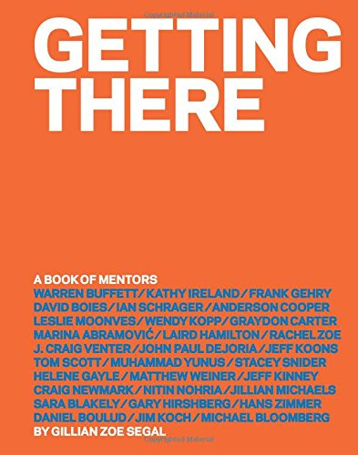
中文书名：《走向成功的导师》
英文书名：Getting There: A Book of Mentors
作 者：Gillian Zoe Segal
出 版 社：Harry N. Abrams
代理公司：ANA
页 数：208页
出版时间：2015年4月
代理地区：中国大陆、台湾
审读资料：电子稿
类 型：励志

内容简介：

通往成功的道路往往不是一帆风顺的，真正的好导师很难找到。在这本书里，30多位来自各个领域的领导者分享了自己披荆斩棘、走向成功的秘密。

这些模范人物以真实诚恳、直截了当、引人入胜的方式，描述了自己面临的障碍、遭受的挫折和学到的教训。他们不但提供了实用的职业建议，还分享了适用于日常生活的宝贵智慧。无论你是考虑未来发展的学生，还是面临挑战或想要发挥潜力的普通人，这本书适合每个人！

作者简介：

吉尔莲·佐伊·西格尔（Gillian Zoe Segal）著有《纽约众生相》（New York Characters）。她在密歇根大学获得文学学士学位，在本杰明·N·卡多扎学院获得法学学位，曾在没有后台的情况下多次采访美国著名企业家和社会名流，其中包括沃伦·巴菲特、诺贝尔奖得主等。

媒体评价：

“成功人士让一切看起来很简单——但他们从来没有说过，走向成功确实很简单。在这本书里，最伟大的成功人士与读者分享了自己的低谷时期，从这些经历中可以汲取很多智慧。本书引人入胜、发人深省、风趣幽默、积极向上，提供了最原始的资料，说明了如何实现有意义的目标。”
----大卫·费伯（David Faber），全球性财经有线电视卫星新闻台CNBC

“吉尔莲·佐伊·西格尔成功地将一大群伟大的梦想家集合起来，帮助他们不加虚饰地说出自己的故事。这本书既充满力量，又极具启发性。”
----派珀·克尔曼（Piper Kerman），
著有《纽约时报》畅销书《女子监狱》（Orange Is the New Black）

谢谢您的阅读！
请将回馈信息发至：俞晓宁（Winnie Yu）
安德鲁﹒纳伯格联合国际有限公司北京代表处
北京市海淀区中关村大街甲59号中国人民大学文化大厦1705室, 邮编：100872
电话：010-88810959
传真：010-82504200
Email: winnie@nurnberg.com.cn
网址：www.nurnberg.com.cn
微博：http://weibo.com/nurnberg
豆瓣小站：http://site.douban.com/110577/

